英雄管理
项目准备：
- 自己搭建项目,数据库文件已经给定直接导入即可
- 使用ajax+node+mysql实现相关的功能
- 资源：

登录
- 登录成功：
  - 用户名和密码和数据库user表中的用户名和密码相等
  - 登录成功挑战到英雄列表，展示英雄列表信息
- 登录失败：
  - 在登录页面显示：用户名或密码错误，请重新登录...


英雄列表
- 展示所有英雄信息
  - 查询数据库中hero表中的所有数据并展示到页面上
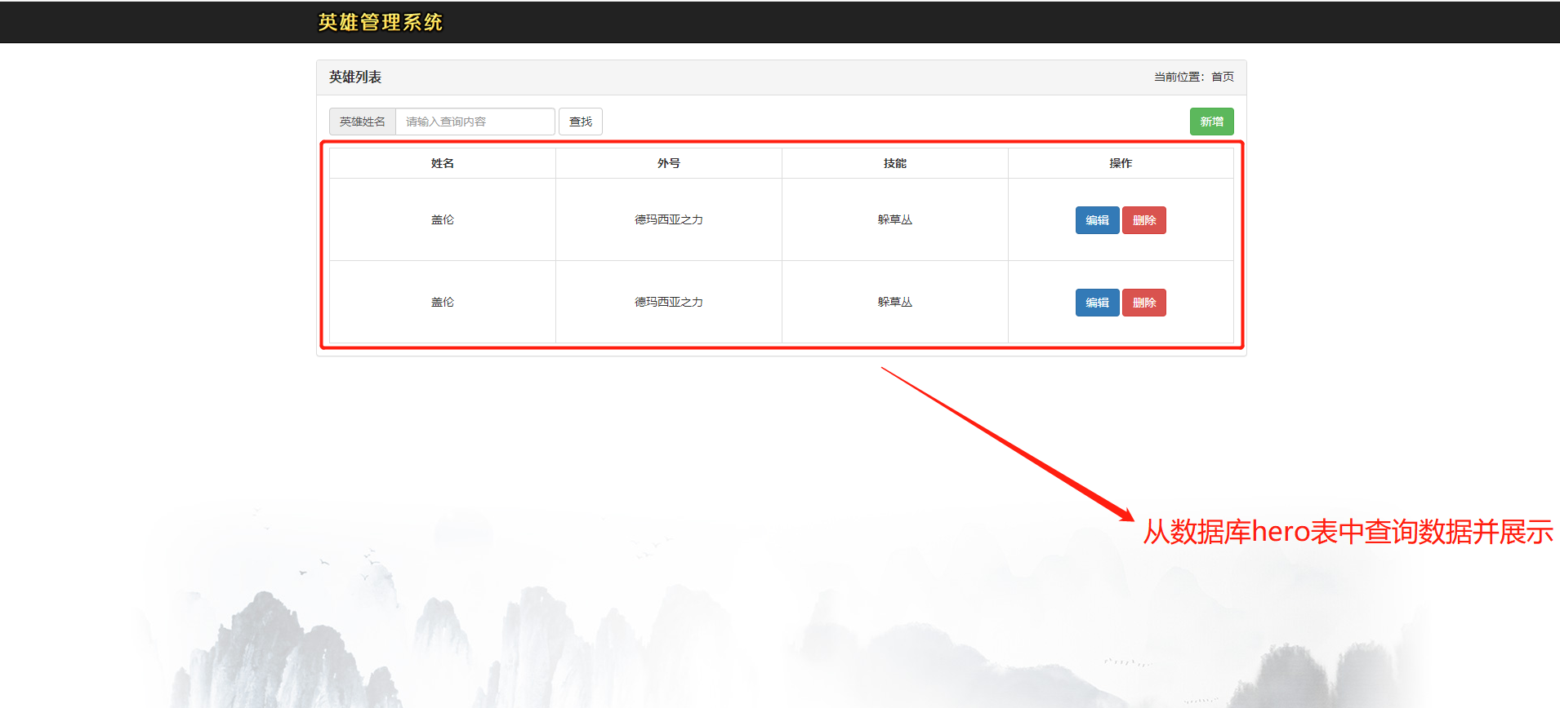

添加英雄
- 在列表页面点击新增按钮，跳转到添加页面
  - 添加页面填写数据点击保存，把数据保存到数据库hero表中
  - 保存成功跳转到查询所有方法展示添加后的所有英雄信息
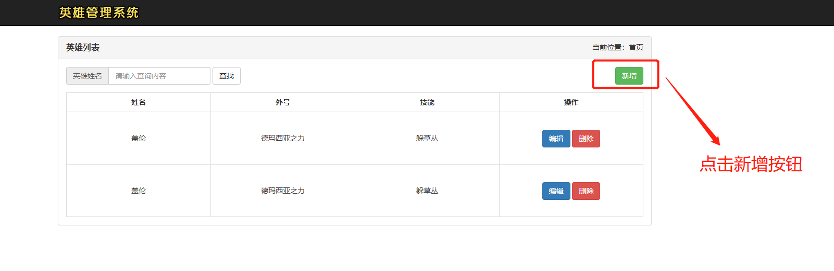
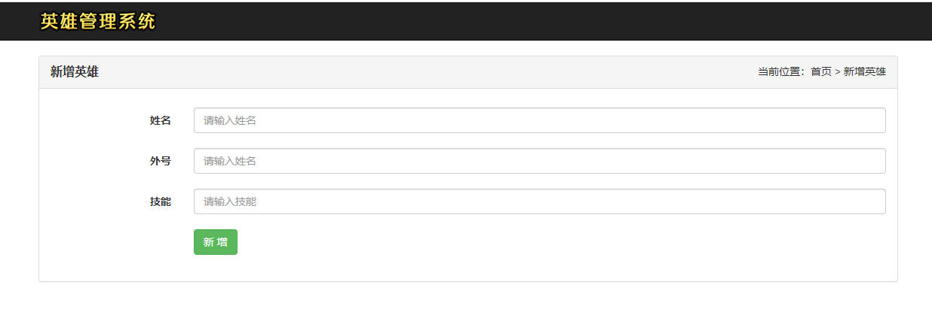

删除
- 在列表页面点击删除，实现删除功能
  - 点击删除按钮可根据id在hero表中进行删除
  - 删除成功之后跳转到查询所有方法展示删除后的所有英雄信息

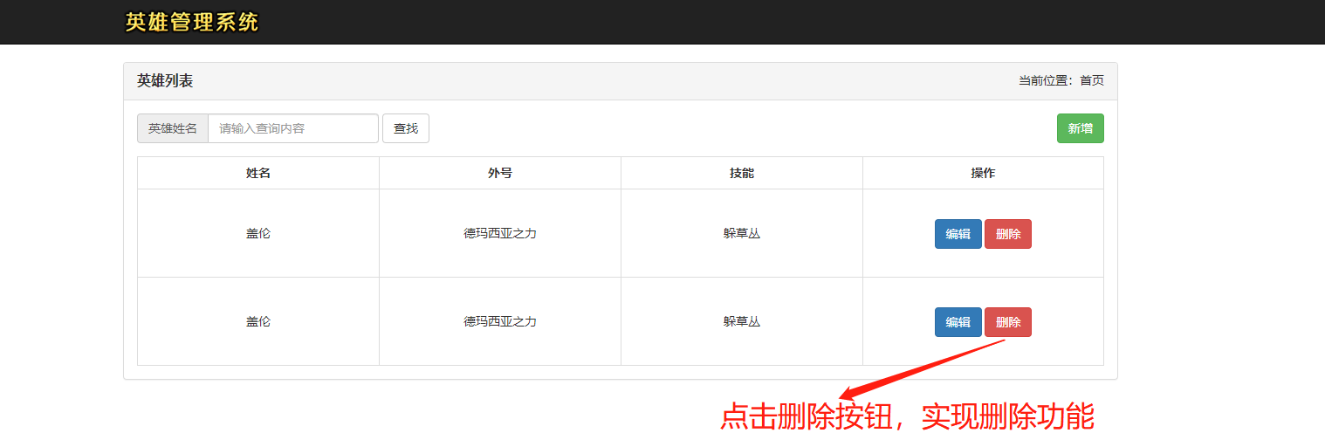

模糊查询
- 对英雄名称进行模糊查询，并展示数据
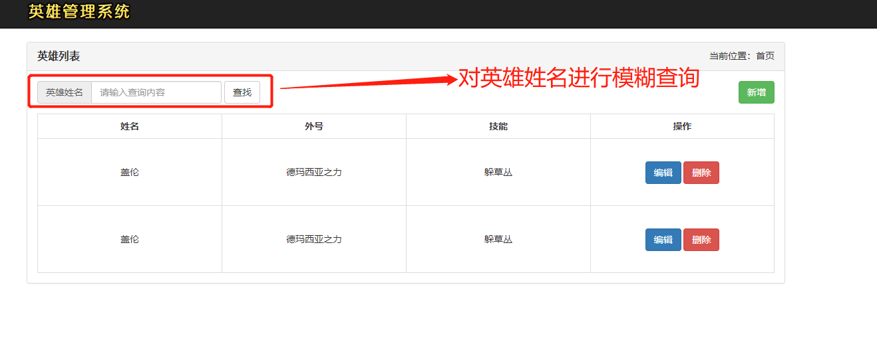

编辑
- 点击修改按钮，跳转至修改页面，进行数据展示
- 修改页面修改数据之后点击修改，把数据保存到数据库hero表中
- 修改成功之后跳转到查询所有方法展示修改后的所有英雄信息

